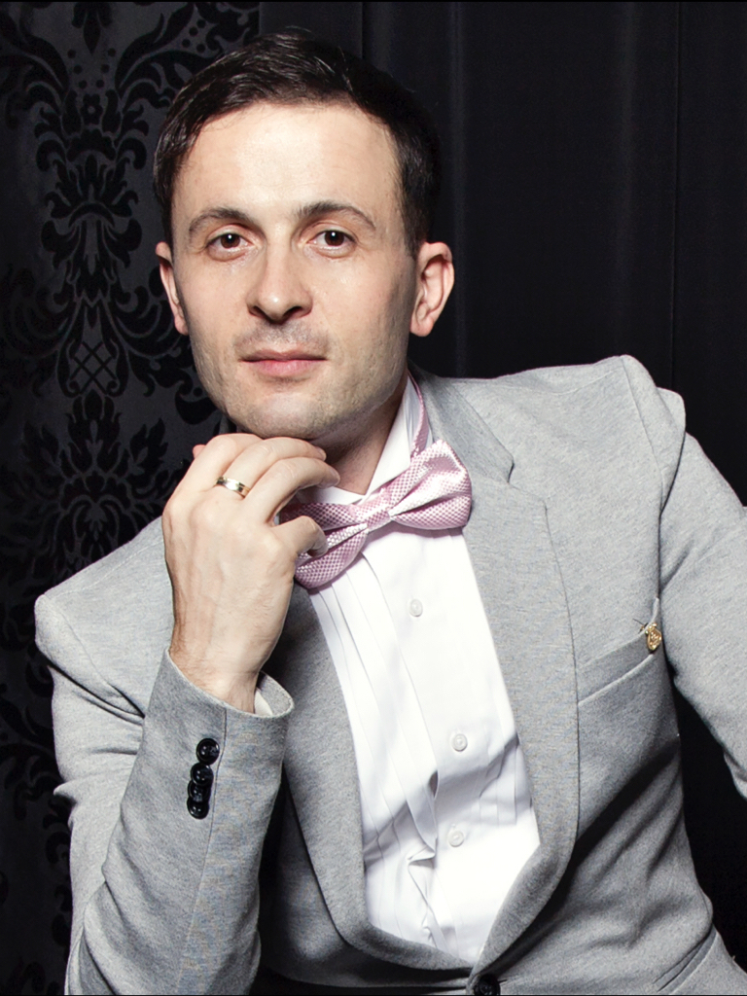
Der georgisch-amerikanische Pianist und Komponist Giorgi Latso wurde vom Liechtensteiner Volksblatt als „ein Magier der makellosen Technik“ und einfach als „großartig“ bezeichnet. Die Los Angeles Times lobt seinen „inneren Reichtum und seinen ‚vornehmen‘ Geist" und Lie: Zeit seine „transzendente Technik und Tiefe des musikalischen Denkens“.
Nach Beethovens 5. Klavierkonzert op. 73 im WUK Kulturhaus begrüßte ihn Der Standard als „einen technisch brillanten Pianisten, der von berührender Lyrik und echter Tiefe geprägt ist“. Diese mitreißende Aufführung führte zu einer Einladung von Papst Benedikt XVI., Mozarts Klavierkonzert Nr. 21 mit den Wiener Philharmonikern in der Basilika di Santa Maria Maggiore in Rom zu spielen und zu einer privaten Audienz im Vatikan. Weitere wichtige Konzerthöhepunkte umfassen das Wiener Konzerthaus, das Gewandhaus in Leipzig, die Londoner Wigmore Hall, die Disney Hall in Los Angeles, die NY Kaufman Concert Hall, die Taipei National Concert Hall, die Bunkamura Orchard Hall und die Berliner Philharmonie, woraufhin der Berliner Kurier ihn als „äußerst fantasievollen und reifen Künstler mit außergewöhnlicher musikalischer Intelligenz“ bezeichnete.
Als leidenschaftlicher Aufnahmekünstler hat Giorgi „die Fähigkeit, jedes von ihm gewählte Repertoire mit viel Sinn für Stil und emotionaler Tiefe zu interpretieren“, wie das Mezzo Magazine verrät. Zu seinen wegweisenden Alben gehören Chopins 24 Préludes, Liszts 12 Etüden von aufsteigender Schwierigkeit sowie Debussys 24 Préludes, für die Rhinegold‘s Classical Music seine „außergewöhnliche Fantasie und einen musikalischen Ton, den man selten hört“ lobte. Das Waghalter-Album von NAXOS, das er mit dem Royal Philharmonic Orchestra und der Geigerin Irmina Trynkos unter der Leitung von Alexander Walker aufgenommen hat, gewann den begehrten Supersonic Preis von Pizzicato. Latso, auch ein gefragter Komponist, ist Gewinner des Preises für die beste Musik beim Filmfestival Bologna für seine Musik zu „Walzer Fantasie“.
Als eine der „Top 10 Internationalen Persönlichkeiten des öffentlichen Lebens“ in Georgien ist er regelmäßiger Gast beim Radio und Fernsehen, darunter BBC 3, Rai Radio Classica, BR-KLASSIK, Imedi TV, Rustavi TV und Iberia TV, die ihn im „Open Studio“ vorgestellt haben. Darüber hinaus wurde die Dokumentation „Auf den Spuren Mozarts“ über sein Leben von KTV Austria produziert und europaweit ausgestrahlt.
Er hat eine Professur am Prayner Konservatorium inne. Seit 2013 wird Giorgi als Steinway Künstler geehrt.
Mehr Infos unter www.giorgilatso.com.

